TRƯỜNG ........................................................
KHOA ............................................................
BÁO CÁO ĐỒ ÁN CHUYÊN NGÀNH
LIFESYNC AI
HỆ THỐNG QUẢN LÝ THỜI GIAN, NĂNG SUẤT VÀ SỨC KHỎE TÍCH HỢP TRỢ LÝ AI

Sinh viên thực hiện: ........................................................
Mã số sinh viên: ........................................................
Lớp: ........................................................
Giảng viên hướng dẫn: ........................................................
Chuyên ngành: ........................................................
TP. HỒ CHÍ MINH, 2026

LỜI MỞ ĐẦU
Trong bối cảnh khối lượng công việc, học tập và nhu cầu chăm sóc sức khỏe ngày càng đan xen, người dùng thường phải sử dụng nhiều ứng dụng rời rạc để quản lý lịch, công việc, nhắc nhở, theo dõi vận động và nhận hỗ trợ thông minh. LifeSync AI được xây dựng nhằm hợp nhất các nhu cầu đó trong một nền tảng duy nhất, có khả năng hoạt động trên web và thiết bị Android.
Báo cáo này mô tả dự án dựa trên mã nguồn hiện có tại thời điểm biên soạn. Nội dung phân biệt rõ giữa chức năng đã có trong repository, cấu hình tích hợp phụ thuộc môi trường và định hướng phát triển. Các thông tin nhạy cảm như mật khẩu, khóa API và bí mật ký JWT không được đưa vào tài liệu.
Phạm vi tài liệu: Tổng quan bài toán; yêu cầu; chức năng; kiến trúc; công nghệ; dữ liệu; API; bảo mật; kiểm thử; triển khai; đánh giá và hướng phát triển.

TÓM TẮT ĐỒ ÁN
LifeSync AI là ứng dụng full-stack quản lý thời gian và năng suất, mở rộng sang theo dõi thể chất và trợ lý AI. Frontend sử dụng React 19, Vite, TypeScript và Tailwind CSS; backend sử dụng NestJS 10, Prisma và MySQL; ứng dụng Android được đóng gói bằng Capacitor. Hệ thống hỗ trợ xác thực đa phương thức, phân quyền theo vai trò, quản lý công việc và khối thời gian, nhắc nhở, thông báo, thống kê, gói thuê bao, bài tập, hoạt động hằng ngày và lộ trình GPS.
Chỉ số | Giá trị xác nhận từ mã nguồn
Mô hình dữ liệu Prisma | 17 model, 8 enum
Module backend | 16 tệp module NestJS
Trang frontend | 34 tệp trang
Kiểm thử | 13 tệp unit/E2E
Nền tảng | Web/PWA và Android qua Capacitor
Cơ sở dữ liệu | MySQL 8; Redis là thành phần tùy chọn

MỤC LỤC
Nhấn F9 trong Microsoft Word để cập nhật mục lục và số trang.
Ghi chú: mục lục là trường tự động của Word. Khi mở tài liệu, chọn toàn bộ (Ctrl+A) và nhấn F9 để cập nhật.

CHƯƠNG 1. TỔNG QUAN ĐỀ TÀI

1.1. Bối cảnh và vấn đề
Quản lý thời gian không chỉ là ghi lại danh sách việc cần làm. Người dùng còn phải sắp xếp lịch, phân bổ thời lượng tập trung, nhận nhắc nhở đúng lúc, theo dõi tiến độ, duy trì thói quen vận động và ra quyết định ưu tiên. Khi dữ liệu nằm ở nhiều ứng dụng, trải nghiệm bị phân mảnh và khó hình thành cái nhìn tổng thể.

1.2. Mục đích
- Xây dựng nền tảng thống nhất để quản lý công việc, lịch, khối thời gian, nhắc nhở và thông báo.
- Ứng dụng AI để hỗ trợ gợi ý, hội thoại và tạo tác vụ từ ngữ cảnh người dùng.
- Bổ sung theo dõi thể chất, hoạt động hằng ngày và lộ trình GPS nhằm cân bằng năng suất với sức khỏe.
- Cung cấp kiến trúc có phân quyền, bảo mật, khả năng triển khai web và đóng gói Android.
- Tạo cơ sở kỹ thuật đủ rõ ràng để tiếp tục mở rộng thành sản phẩm thực tế.

1.3. Đối tượng sử dụng
Đối tượng | Nhu cầu chính | Phạm vi truy cập
Người dùng | Quản lý công việc, lịch, nhắc nhở, thể chất, AI | Khu vực /app và dữ liệu thuộc tài khoản
Điều hành viên | Vai trò trung gian theo mô hình RBAC | Theo quyền được backend cho phép
Quản trị viên | Thống kê, người dùng, vai trò, sao lưu, thuê bao | Khu vực /admin và API quản trị

1.4. Phạm vi chức năng
Phạm vi đã hiện diện trong mã nguồn gồm xác thực, người dùng, task, tag, time block, reminder, notification, dashboard, scheduler, admin, AI chat, payment/subscription, fitness, GPS và health check. Một số tích hợp như AI cloud, OAuth, thanh toán và Redis chỉ hoạt động đầy đủ khi được cung cấp cấu hình môi trường tương ứng.

1.5. Giới hạn
- Tài liệu không khẳng định trạng thái vận hành production của dịch vụ ngoài nếu chưa có khóa/cấu hình.
- Frontend hiện tập trung Android qua Capacitor; iOS có thể khả thi về công nghệ nhưng chưa được xem là đầu ra đã xác nhận.
- Thanh toán có cờ PAYMENTS_ENABLED và có thể bị tắt trong cấu hình triển khai.
- Thông báo thời gian thực và đồng bộ thiết bị sức khỏe phụ thuộc nền tảng, quyền thiết bị và dịch vụ ngoài.

CHƯƠNG 2. KHẢO SÁT VÀ PHÂN TÍCH YÊU CẦU

2.1. Yêu cầu chức năng
Mã | Nhóm | Mô tả
FR-01 | Đăng ký/đăng nhập | Email-mật khẩu; refresh token; đăng xuất; lấy thông tin phiên.
FR-02 | Khôi phục tài khoản | Yêu cầu và xác nhận đặt lại mật khẩu.
FR-03 | Đăng nhập mở rộng | OTP điện thoại, Google OAuth và Facebook OAuth khi đã cấu hình.
FR-04 | Quản lý công việc | Tạo, xem, lọc, cập nhật, xóa; trạng thái và độ ưu tiên.
FR-05 | Nhãn công việc | Tạo/xóa tag; gắn hoặc tháo tag khỏi task.
FR-06 | Lịch và khối thời gian | Tạo, truy vấn, sửa, xóa time block.
FR-07 | Nhắc nhở và thông báo | Tạo/xóa reminder; đọc thông báo; đánh dấu đã đọc.
FR-08 | Dashboard và phân tích | Thống kê tổng quan và thời gian tập trung.
FR-09 | Trợ lý AI | Hội thoại, lịch sử, gợi ý, tạo ảnh khi nhà cung cấp hỗ trợ.
FR-10 | Thuê bao | Danh sách gói, checkout, trial, hủy, webhook, xác minh.
FR-11 | Theo dõi thể chất | Hồ sơ, bài tập, hoạt động ngày/tuần, kiểm tra tính năng premium.
FR-12 | GPS | Bắt đầu, cập nhật vị trí, kết thúc và xem lộ trình.
FR-13 | Quản trị | Thống kê, người dùng, vai trò, nhật ký hoạt động, sao lưu.

2.1.1. Sơ đồ use case tổng quát
Sơ đồ use case tổng quát xác định phạm vi chức năng của LifeSync AI và các tác nhân tương tác với hệ thống. Sơ đồ gồm 3 tác nhân nghiệp vụ, 3 hệ thống tích hợp bên ngoài và 12 nhóm use case chính.
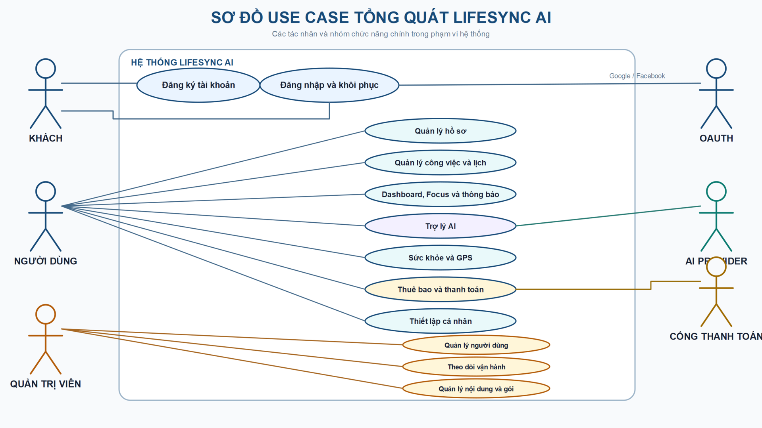
Hình 2.1. Sơ đồ use case tổng quát của LifeSync AI
Khách có thể đăng ký, đăng nhập và khôi phục tài khoản. Sau khi xác thực, Người dùng thực hiện 7 nhóm chức năng gồm quản lý hồ sơ; quản lý công việc và lịch; Dashboard, Focus và thông báo; trợ lý AI; sức khỏe và GPS; thuê bao và thanh toán; thiết lập cá nhân. Quản trị viên phụ trách quản lý người dùng, theo dõi vận hành và quản lý nội dung hoặc gói. OAuth, AI Provider và cổng thanh toán nằm ngoài biên hệ thống, lần lượt hỗ trợ đăng nhập liên kết, xử lý hội thoại AI và giao dịch Stripe hoặc SePay.

2.2. Yêu cầu phi chức năng
Bảo mật: Mật khẩu băm Argon2; JWT; refresh token lưu dạng băm; RBAC; rate limit; Helmet; CORS; validation.
Hiệu năng: Lazy-loading trang, tách vendor chunk, cache truy vấn và PWA cache tài nguyên tĩnh.
Khả dụng: Giao diện responsive, hỗ trợ tiếng Việt/Anh, trạng thái loading/error/empty.
Dễ bảo trì: TypeScript hai phía; backend module hóa theo domain; DTO và service tách biệt.
Mở rộng: MySQL/Prisma; Redis tùy chọn; AI provider tương thích OpenAI; triển khai tách frontend/backend.
Quan sát: Logging interceptor, health endpoint, Swagger API documentation.

2.3. Quy tắc nghiệp vụ tiêu biểu
- Mỗi dữ liệu tác vụ, nhãn, time block, reminder, fitness và hội thoại phải gắn với user sở hữu.
- Task có ba trạng thái TODO, IN_PROGRESS, DONE và ba mức ưu tiên LOW, MEDIUM, HIGH.
- Tên tag là duy nhất trong phạm vi một user.
- Mỗi user chỉ có tối đa một subscription và một fitness profile.
- Mỗi exercise chỉ có tối đa một GPS route; hoạt động hằng ngày duy nhất theo cặp user-date.
- Xóa user hoặc bản ghi cha thực hiện cascade với các quan hệ được khai báo trong Prisma.

2.4. Use case chi tiết quản lý công việc
Sơ đồ chi tiết phân rã phân hệ công việc và lịch thành 5 thao tác trực tiếp của người dùng, 4 nghiệp vụ dùng chung, 2 tình huống ngoại lệ và 1 nghiệp vụ thông báo tự động.
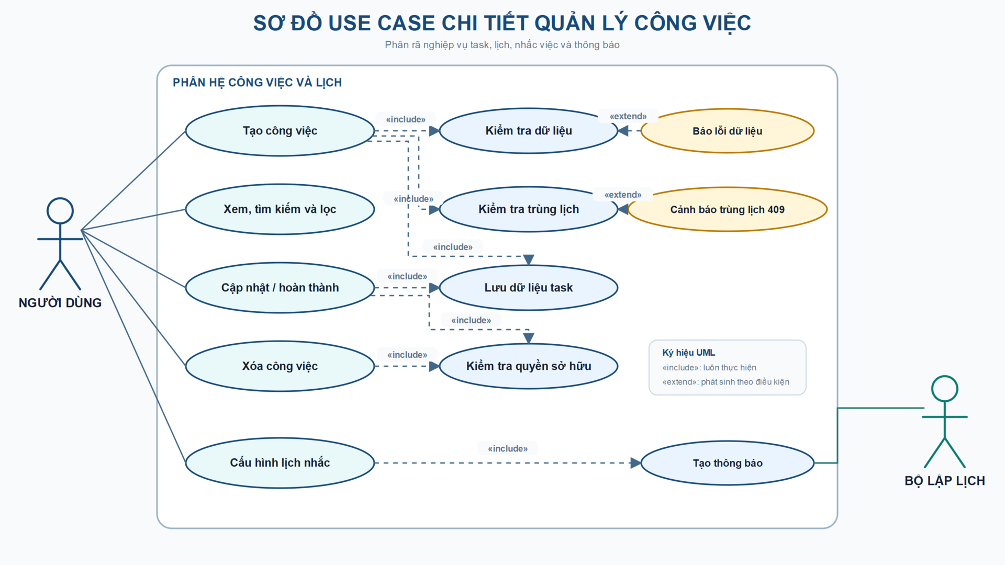
Hình 2.2. Sơ đồ use case chi tiết quản lý công việc và lịch
Người dùng có thể tạo; xem, tìm kiếm và lọc; cập nhật hoặc hoàn thành; xóa công việc; và cấu hình lịch nhắc. Khi tạo công việc, hệ thống luôn kiểm tra dữ liệu và lịch trùng; khi cập nhật hoặc xóa, hệ thống kiểm tra quyền sở hữu trước khi ghi thay đổi. Các quan hệ «include» biểu thị nghiệp vụ bắt buộc được tái sử dụng. Các quan hệ «extend» biểu thị lỗi dữ liệu hoặc xung đột lịch chỉ phát sinh khi điều kiện tương ứng xảy ra. Khi lịch nhắc đến thời điểm kích hoạt, bộ lập lịch tạo thông báo để chuyển tới người dùng.

CHƯƠNG 3. KIẾN TRÚC HỆ THỐNG
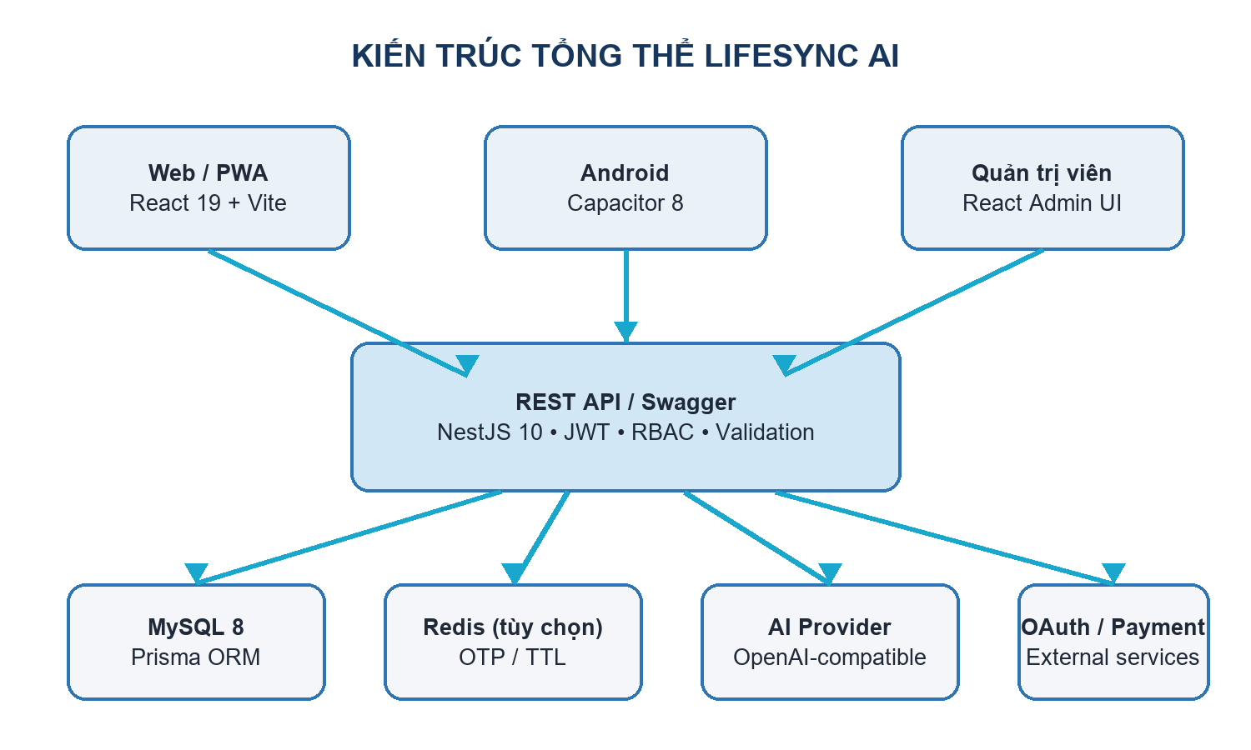
Hình 3.1. Kiến trúc logic tổng thể của LifeSync AI

3.1. Mô hình phân lớp
- Lớp trình bày: React render trang, thành phần dùng chung, biểu đồ, form và tương tác kéo-thả.
- Lớp trạng thái và dữ liệu: Zustand quản lý trạng thái phiên/cục bộ; TanStack Query quản lý dữ liệu server và cache.
- Lớp API: Axios gửi REST request, đính kèm token và xử lý refresh khi cần.
- Lớp nghiệp vụ: NestJS controller tiếp nhận yêu cầu, guard/pipe kiểm tra, service thực thi quy tắc.
- Lớp truy cập dữ liệu: Prisma Client ánh xạ model và truy vấn MySQL.
- Lớp tích hợp: Redis, AI provider, OAuth, thanh toán và dịch vụ thiết bị.

3.2. Kiến trúc frontend
Frontend tổ chức theo trang và thành phần dùng chung. Router sử dụng lazy import để giảm bundle khởi tạo. Tuyến công khai gồm landing, login, register, callback và khôi phục mật khẩu; tuyến /app được PrivateRoute bảo vệ; tuyến /admin dùng AdminRoute và bố cục riêng. Các service TypeScript đóng vai trò hợp đồng giao tiếp backend.

3.3. Kiến trúc backend
Module/nhóm | Trách nhiệm
Auth | Xác thực, JWT, OAuth, OTP, MFA quản trị
Users | Hồ sơ, đổi mật khẩu, avatar
Tasks/Tags | CRUD công việc và nhãn
TimeBlocks | Khối thời gian và truy vấn theo kỳ
Reminders/Notifications | Lịch nhắc và hộp thông báo
Dashboard | Tổng hợp thống kê
Scheduler | Tác vụ định kỳ
Admin | Quản trị người dùng và hệ thống
AIChat | Hội thoại, gợi ý và ảnh AI
Payments | Gói thuê bao và thanh toán
Fitness/GPS | Hồ sơ sức khỏe, bài tập, hoạt động, lộ trình
Prisma | Kết nối và vòng đời database

3.4. Chuẩn xử lý request
Client → CORS/Helmet/Rate limit → Controller
→ JwtAuthGuard/RolesGuard → ValidationPipe
→ Service → Prisma → MySQL
→ TransformInterceptor → JSON response
HttpExceptionFilter chuẩn hóa lỗi; LoggingInterceptor ghi nhận hoạt động; TransformInterceptor chuẩn hóa phản hồi thành dạng nhất quán. Swagger được công bố tại /api-docs.

CHƯƠNG 4. CÔNG NGHỆ SỬ DỤNG
Lớp | Công nghệ | Vai trò
Ngôn ngữ | TypeScript | Đồng nhất kiểu dữ liệu ở frontend và backend.
Frontend | React 19.2 | Xây dựng UI theo component.
Build | Vite 7.2 | Dev server nhanh, build tối ưu.
Routing | React Router DOM 7.11 | Điều hướng, nested route, route guard.
UI/CSS | Tailwind CSS 4, Radix UI, Headless UI | Thiết kế responsive và thành phần accessible.
State | Zustand 5 | Trạng thái xác thực và thông báo.
Server state | TanStack Query 5 | Cache, đồng bộ và invalidation dữ liệu API.
Form | React Hook Form + Zod | Quản lý form và kiểm tra dữ liệu phía client.
Đồ họa | Recharts, Three.js, Framer Motion | Biểu đồ, 3D và chuyển động.
Backend | NestJS 10.4 | Module, DI, guard, pipe, interceptor.
ORM | Prisma 5.22 | Schema type-safe, migration và truy vấn MySQL.
Database | MySQL 8 | Dữ liệu quan hệ chính.
Cache/OTP | Redis 7, ioredis | TTL và lưu OTP đa instance khi cấu hình.
Auth | Passport JWT, Argon2 | Xác thực token và băm mật khẩu.
Mobile | Capacitor 8 | Đóng gói Android và truy cập plugin thiết bị.
PWA | vite-plugin-pwa/Workbox | Precache và runtime cache tài nguyên.
Testing | Jest, Supertest, fast-check | Unit, E2E và kiểm thử theo thuộc tính.
Documentation | Swagger | Sinh tài liệu REST API.

4.1. Lý do lựa chọn
React và NestJS đều phù hợp với TypeScript, giúp chia sẻ tư duy kiểu dữ liệu và giảm lỗi. Prisma cung cấp schema rõ ràng và quan hệ có kiểm soát. MySQL phù hợp dữ liệu nghiệp vụ có tính liên kết. Capacitor tận dụng lại frontend web để tạo ứng dụng Android. TanStack Query và Zustand tách server state khỏi client state, giúp luồng dữ liệu dễ kiểm soát.

4.2. Chiến lược hiệu năng frontend
- Lazy-load các trang bằng React.lazy.
- Tách chunk React, UI, biểu đồ và tiện ích trong cấu hình Rollup.
- Cache-first ảnh và font tối đa 30 ngày qua Workbox.
- Persist query cache và cung cấp service worker cho PWA.
- Base path tương đối để phù hợp khi đóng gói Capacitor.

CHƯƠNG 5. THIẾT KẾ DỮ LIỆU

5.1. Tổng quan
Prisma schema khai báo 17 model và 8 enum. Định danh chính dùng UUID cho các thực thể nghiệp vụ. Các trường createdAt/updatedAt hỗ trợ truy vết thời gian; chỉ mục tập trung vào userId, trạng thái, thời điểm và token. Quan hệ quan trọng dùng onDelete: Cascade để tránh dữ liệu mồ côi.
Mô hình | Mục đích | Quan hệ/ràng buộc nổi bật
User | Tài khoản, hồ sơ, vai trò, MFA | 1-N tới task, tag, time block, reminder, notification, OAuth, chat; 1-1 subscription/fitness.
RefreshToken | Refresh token đã băm | N-1 User; index userId và tokenHash.
PasswordResetToken | Mã đặt lại mật khẩu đã băm | N-1 User; unique tokenHash; theo dõi usedAt.
SocialAccount | Liên kết Google/Facebook | Unique provider-account và user-provider.
OAuthLoginCode | Mã đổi phiên OAuth ngắn hạn | N-1 User; có expiresAt và usedAt.
ChatConversation | Phiên hội thoại AI | N-1 User; 1-N ChatMessage.
ChatMessage | Tin nhắn user/assistant | N-1 Conversation; content Text; suggestions/actions JSON.
Task | Công việc | N-1 User; N-N Tag qua TaskTag.
Tag | Nhãn cá nhân | Unique theo userId-name.
TaskTag | Bảng nối task-tag | Khóa chính kép taskId-tagId.
TimeBlock | Khoảng thời gian | N-1 User; startAt/endAt.
Reminder | Lịch nhắc | N-1 User; triggerAt, triggered.
Notification | Thông báo | N-1 User; readAt.
Subscription | Thuê bao của user | 1-1 User; tier, status, provider và chu kỳ.
SubscriptionPlan | Danh mục gói | Tier duy nhất; giá VND/USD; features JSON.
FitnessProfile | Hồ sơ thể chất | 1-1 User; mục tiêu bước chân/calo.
Exercise | Buổi tập | N-1 User; 1-1 GpsRoute.
GpsRoute | Lộ trình GPS | 1-1 Exercise; tọa độ, quãng đường, cao độ.
DailyActivity | Hoạt động hằng ngày | Unique userId-date; bước, calo, ngủ, nhịp tim.

5.2. Các enum nghiệp vụ
Enum | Giá trị
Role | USER, MODERATOR, ADMIN
TaskStatus | TODO, IN_PROGRESS, DONE
TaskPriority | LOW, MEDIUM, HIGH
SubscriptionTier | FREE, PRO, PLUS
SubscriptionStatus | ACTIVE, CANCELED, PAST_DUE, TRIALING
PaymentProvider | STRIPE, VNPAY, MOMO, ZALOPAY
OAuthProvider | GOOGLE, FACEBOOK
ChatRole | USER, ASSISTANT

5.3. Toàn vẹn và tối ưu
- Ràng buộc unique ngăn trùng email, số điện thoại, liên kết mạng xã hội và tag trong một tài khoản.
- Chỉ mục thời gian giúp truy vấn lịch, task đến hạn, reminder và hoạt động hằng ngày.
- Khóa chính kép của TaskTag biểu diễn quan hệ nhiều-nhiều mà không tạo bản ghi lặp.
- JSON được dùng có chọn lọc cho features, suggestions và actions - dữ liệu linh hoạt, không phải lõi quan hệ.
- Cascade phù hợp yêu cầu xóa dữ liệu phụ thuộc khi xóa tài khoản nhưng cần cơ chế sao lưu trước thao tác quản trị.

CHƯƠNG 6. THIẾT KẾ CHỨC NĂNG VÀ GIAO DIỆN

6.1. Tuyến giao diện
Khu vực | Tuyến tiêu biểu | Mục đích
Công khai | /, /login, /register, /forgot-password, /reset-password, /auth/callback | Tiếp cận, xác thực, OAuth.
Người dùng | /app, /app/tasks, /app/calendar, /app/planner, /app/focus | Năng suất và lịch.
Phân tích | /app/analytics, /app/reminders, /app/notifications | Thống kê và nhắc việc.
Tài khoản | /app/settings, /app/subscription, /app/pricing | Cấu hình và gói dịch vụ.
Thể chất | /app/fitness, /profile, /devices, /history, /workouts/:id | Sức khỏe và lịch sử bài tập.
GPS | /app/gps-tracking | Ghi nhận lộ trình.
Quản trị | /admin, /users, /activity, /database, /settings | Vận hành hệ thống.

6.2. Các màn hình trọng tâm
Dashboard: Tổng hợp task, trạng thái, lịch và chỉ số nhanh để người dùng nắm tình hình.
Tasks: CRUD, lọc trạng thái/ưu tiên và thao tác với tag.
Calendar/Planner: Quan sát công việc theo thời gian, sắp xếp kế hoạch và kéo-thả task.
Focus: Hỗ trợ phiên tập trung và theo dõi thời lượng.
AI Chatbot: Hội thoại ngữ cảnh, gợi ý hành động và lịch sử trao đổi.
Fitness/GPS: Hồ sơ, buổi tập, hoạt động ngày/tuần và lộ trình.
Admin: Dashboard vận hành, quản lý user/role, nhật ký và database.

6.3. Hệ thống giao diện
Các thành phần UI dùng chung gồm Button, Input, Modal, Dialog, Select, Tabs, Badge, EmptyState, ErrorState, Skeleton và ConfirmDialog. Layout có Sidebar, Header, PageHeader, CommandPalette và QuickAddModal. Dự án có dark mode, biến màu riêng, i18n tiếng Việt/Anh, animation và cảnh 3D cho landing/login.

6.4. Trải nghiệm đa nền tảng
Capacitor cấu hình appId com.lifesyncai.app, webDir dist và Android scheme HTTPS. Plugin gồm splash screen, status bar, haptics, local notification và push notification. Chế độ cleartext đang được bật để hỗ trợ phát triển; khi phát hành cần hạn chế HTTP và cấu hình Network Security phù hợp.

CHƯƠNG 7. THIẾT KẾ API VÀ LUỒNG NGHIỆP VỤ

7.1. Quy ước API
- REST endpoint không dùng tiền tố /api; Swagger ở /api-docs.
- Bearer JWT bảo vệ phần lớn endpoint; route công khai được đánh dấu riêng.
- DTO dùng class-validator; ValidationPipe bật whitelist, transform và forbidNonWhitelisted.
- Phản hồi thành công được TransformInterceptor chuẩn hóa; lỗi được HttpExceptionFilter xử lý.
- Tài nguyên thuộc user phải lọc theo userId lấy từ token, không tin userId do client gửi.
Nhóm | Tiền tố | Phạm vi endpoint
Auth | /auth | Đăng ký, login, reset, admin MFA, refresh, logout, me, OAuth, OTP.
Users | /users | Hồ sơ, mật khẩu, avatar.
Tasks | /tasks | CRUD task; gắn/tháo tag.
Tags | /tags | Tạo, danh sách, xóa tag.
Time blocks | /time-blocks | CRUD khối thời gian.
Reminders | /reminders | Tạo, danh sách, xóa.
Notifications | /notifications | Danh sách, unread count, read/read-all.
Dashboard | /dashboard | Stats và focus-time.
AI | /ai-chat | Message, status, conversations, suggestions, image.
Payments | /payments | Plans, subscription, checkout, cancel, trial, webhook, verify, admin.
Fitness | /fitness | Profile, exercise, activity, premium check.
GPS | /gps | Start/update/end tracking, routes.
Admin | /admin | Stats, users, role, activity logs, backup.
Health | /health | Kiểm tra trạng thái dịch vụ.

7.2. Luồng đăng nhập
Người dùng nhập thông tin
→ Frontend kiểm tra form
→ POST /auth/login
→ Rate limiter + AuthService + Argon2.verify
→ Sinh access token và refresh token
→ Băm refresh token trước khi lưu DB
→ Trả user, quyền truy cập và token
→ Frontend điều hướng /app hoặc /admin

7.3. Luồng tạo task
Form task → POST /tasks + Bearer token
→ JwtAuthGuard → ValidationPipe(CreateTaskDto)
→ TasksService.create(userId, dto)
→ Prisma ghi MySQL
→ React Query invalidates cache
→ Danh sách task cập nhật

7.4. Luồng reminder
Scheduler chạy định kỳ, tìm reminder có triggerAt đã tới và chưa triggered, tạo Notification tương ứng, sau đó đánh dấu reminder đã xử lý. Frontend tải danh sách/unread count và hiển thị toast hoặc tích hợp thông báo thiết bị.

7.5. Luồng AI
AIChatService nhận tin nhắn, ghép ngữ cảnh người dùng và gọi endpoint tương thích OpenAI. Cấu hình có thể dùng dịch vụ cục bộ ở môi trường phát triển hoặc nhà cung cấp cloud. Hội thoại và tin nhắn được lưu trong ChatConversation/ChatMessage; suggestions và actions dùng JSON để hỗ trợ phản hồi có cấu trúc.

CHƯƠNG 8. BẢO MẬT VÀ QUYỀN RIÊNG TƯ
Hạng mục | Biện pháp | Ý nghĩa
Mật khẩu | Argon2 | Không lưu mật khẩu rõ; xác minh bằng hàm băm chống brute-force.
Phiên | JWT + refresh token | Access token ngắn hạn; refresh token lưu dạng băm và có thể luân chuyển/thu hồi.
Phân quyền | RBAC + guards | Role USER/MODERATOR/ADMIN; bảo vệ API và route frontend.
MFA quản trị | TOTP | Các endpoint admin login và MFA verify/setup.
OTP | In-memory hoặc Redis | TTL, giới hạn thử; Redis hỗ trợ nhiều instance.
Input | ValidationPipe | Whitelist, transform, cấm trường ngoài DTO.
HTTP | Helmet + CORS | Header bảo mật và allowlist origin.
Chống lạm dụng | express-rate-limit | Giới hạn API chung và các luồng auth nhạy cảm.
Database | Prisma | Truy vấn tham số hóa, giảm rủi ro SQL injection.
Webhook | Raw body | Giữ raw bytes để xác minh chữ ký Stripe.
Proxy | trust proxy | Nhận IP qua proxy/Cloudflare theo cấu hình.

8.1. CORS và biên mạng
Backend cho phép localhost, địa chỉ mạng riêng phục vụ phát triển, capacitor://localhost và các origin lấy từ FRONTEND_URL, MOBILE_FRONTEND_URL, PRODUCTION_FRONTEND_URL. Trong production cần giới hạn chính xác origin, HTTPS bắt buộc và cấu hình proxy đáng tin cậy.

8.2. Dữ liệu nhạy cảm
- DATABASE_URL, JWT_SECRET, OAuth secret, API key AI và secret thanh toán chỉ lưu trong biến môi trường.
- Không commit file .env thật; dùng secret manager của nền tảng triển khai.
- Không ghi token, mật khẩu, OTP hoặc payload thanh toán nhạy cảm vào log.
- Ảnh avatar và file upload phải được kiểm tra MIME, kích thước, tên file và quyền truy cập.
- Cần chính sách sao lưu, lưu giữ và xóa dữ liệu người dùng phù hợp quy định.

8.3. Rủi ro còn cần quản trị
Rủi ro | Mức | Khuyến nghị
Cleartext Android phục vụ dev | Trung bình | Tắt ở release; chỉ cho HTTPS.
Tích hợp ngoài sai cấu hình | Trung bình | Validate env khi khởi động; health check theo dependency.
Xóa cascade dữ liệu user | Cao | Xác nhận hai bước, backup và audit log.
AI prompt/data leakage | Cao | Tối thiểu hóa dữ liệu, lọc PII, giới hạn quyền action.
Webhook giả mạo | Cao | Xác minh chữ ký, idempotency và chống replay.
Rate limit nhiều instance | Trung bình | Dùng Redis store tập trung trong production.

CHƯƠNG 9. KIỂM THỬ VÀ ĐẢM BẢO CHẤT LƯỢNG

9.1. Hiện trạng kiểm thử
Repository có 13 tệp kiểm thử được xác nhận: 5 unit spec trong backend/src và 8 E2E spec trong backend/test. Phạm vi gồm OTP store, exception filter, fitness, GPS, health controller, auth, OTP, session, security, task, time block, admin và health E2E.
Loại | Tệp/phạm vi
Unit | in-memory-otp.store, http-exception.filter, fitness.service, gps.service, health.controller
E2E | admin, auth, auth-otp, auth-session, health, security, tasks, time-blocks
Công cụ | Jest, ts-jest, Nest testing, Supertest; fast-check trong dev dependencies

9.2. Chiến lược đề xuất
- Unit test cho service và quy tắc nghiệp vụ, mock Prisma hoặc dùng database test cô lập.
- Integration test cho Prisma repository, migration, index và cascade.
- E2E test cho auth, phân quyền, CRUD, thanh toán webhook và luồng scheduler.
- Frontend component test cho form, route guard và trạng thái loading/error.
- Playwright E2E cho hành trình đăng ký, tạo task, planner, subscription và admin.
- Kiểm thử bảo mật: brute force, IDOR, validation, token replay, upload và webhook.

9.3. Ma trận kiểm thử mẫu
ID | Tình huống | Kỳ vọng
TC-AUTH-01 | Login đúng email/mật khẩu | 200; nhận user và token; điều hướng đúng vai trò.
TC-AUTH-02 | Login sai liên tiếp | 401 và bị rate limit theo ngưỡng.
TC-TASK-01 | User A đọc task của User B | 404/403; không rò rỉ dữ liệu.
TC-TASK-02 | dueAt trước startAt | DTO/service từ chối.
TC-REM-01 | Reminder đến hạn | Sinh một notification, không lặp.
TC-PAY-01 | Webhook chữ ký sai | Từ chối và không cập nhật thuê bao.
TC-GPS-01 | Cập nhật route không sở hữu | Từ chối truy cập.
TC-ADMIN-01 | USER gọi API admin | 403 Forbidden.

9.4. Tiêu chí chất lượng trước phát hành
- Backend và frontend build thành công.
- Test tự động đạt; không có lỗi mức nghiêm trọng.
- Migration chạy được trên bản sao dữ liệu.
- Swagger khớp DTO/controller.
- Không có secret trong git hoặc bundle frontend.
- Kiểm tra Android release, deep link OAuth và notification permission.

CHƯƠNG 10. TRIỂN KHAI VÀ VẬN HÀNH

10.1. Môi trường phát triển
Frontend: http://localhost:5173
Backend: http://localhost:3000
Swagger: http://localhost:3000/api-docs
MySQL: localhost:3306
phpMyAdmin:http://localhost:8080
Redis: localhost:6379
docker-compose.yml cung cấp MySQL 8, phpMyAdmin và Redis 7 với volume bền vững và healthcheck cho MySQL/Redis.

10.2. Lệnh vận hành cơ bản
# Backend
cd backend
npm install
npx prisma generate
npm run start:dev
npm run test
npm run test:e2e
npm run build
# Frontend
cd frontend
npm install
npm run dev
npm run lint
npm run build
# Database
docker compose up -d
npx prisma migrate dev
npx prisma studio

10.3. Cấu hình Render
render.yaml định nghĩa hai dịch vụ tại region Singapore: backend Node và frontend static. Backend build Prisma + Nest, chạy migrate deploy trước start; health check tại /health. Frontend build Vite, publish thư mục dist và rewrite mọi route về index.html cho SPA.

10.4. Biến môi trường
Biến | Mục đích | Ghi chú
DATABASE_URL | Chuỗi kết nối MySQL | Bắt buộc
JWT_SECRET | Khóa ký JWT | Bắt buộc, bí mật
JWT_EXPIRES_IN | Thời hạn access token | Mặc định triển khai 15m
REFRESH_TOKEN_EXPIRES_IN | Thời hạn refresh | Mặc định triển khai 7d
FRONTEND_URL / MOBILE_FRONTEND_URL | Origin CORS và callback | Theo môi trường
REDIS_URL | OTP store dùng Redis | Tùy chọn
OPENAI_API_KEY / AI_* | Nhà cung cấp AI | Theo tích hợp
GOOGLE_CLIENT_ID/SECRET | Google OAuth | Theo tích hợp
FACEBOOK_APP_ID/SECRET | Facebook OAuth | Theo tích hợp
PAYMENTS_ENABLED | Bật/tắt thanh toán | Có cờ tính năng
VITE_API_URL | API cho frontend | Bắt buộc khi deploy

10.5. Quy trình phát hành đề xuất
- Chạy lint, unit, E2E và build.
- Kiểm tra migration và backup.
- Cập nhật secret trên nền tảng, không ghi trực tiếp trong YAML.
- Triển khai backend, xác nhận /health và /api-docs.
- Triển khai frontend, smoke test route SPA và CORS.
- Build/sync Capacitor, ký AAB/APK và kiểm thử thiết bị thật.
- Theo dõi log, lỗi 5xx, độ trễ và rollback nếu vượt ngưỡng.

CHƯƠNG 11. CẤU TRÚC MÃ NGUỒN
LifeSync AI/
├── backend/
│ ├── prisma/ # schema, migration, seed
│ ├── src/
│ │ ├── auth, users # tài khoản và xác thực
│ │ ├── tasks, tags # công việc và nhãn
│ │ ├── time-blocks # lịch/khối thời gian
│ │ ├── reminders, notifications, scheduler
│ │ ├── dashboard, admin
│ │ ├── ai-chat, payments
│ │ ├── fitness, gps
│ │ ├── common, prisma
│ │ └── main.ts, app.module.ts
│ └── test/ # E2E
├── frontend/
│ ├── src/
│ │ ├── app/ # router
│ │ ├── pages/ # trang người dùng và admin
│ │ ├── components/ # UI, layout, tính năng
│ │ ├── services/ # API client theo domain
│ │ ├── store, hooks # Zustand và React Query
│ │ ├── types, lib, i18n, cache
│ │ └── main.tsx
│ ├── android/ # dự án Android Capacitor
│ └── capacitor.config.ts
├── docs/ # SRS, SDD, API, test, deployment
├── .github/workflows/ # CI
├── docker-compose.yml
└── render.yaml

11.1. Quy tắc tổ chức
- Backend chia theo bounded domain: controller, service, module và dto đặt gần nhau.
- Frontend chia pages và reusable components; service chứa giao tiếp API, type chứa hợp đồng dữ liệu.
- Thay đổi API cần đồng bộ DTO/backend với type/service/frontend.
- Ưu tiên mở rộng trên cấu trúc hiện tại, tránh viết lại hoặc tạo abstraction không cần thiết.
- Tài liệu hiện có trong docs và markdown gốc nên được mở rộng thay vì thay thế.

11.2. Luồng phát triển một tính năng
- Mô tả use case và tiêu chí chấp nhận.
- Thiết kế model/migration nếu thay đổi dữ liệu.
- Tạo DTO, service, controller và Swagger.
- Cập nhật type, API service, hook/query và giao diện.
- Viết unit/E2E và kiểm tra phân quyền.
- Chạy build, test và cập nhật tài liệu.

CHƯƠNG 12. ĐÁNH GIÁ KẾT QUẢ VÀ HƯỚNG PHÁT TRIỂN

12.1. Kết quả đạt được
- Hình thành sản phẩm full-stack đa domain, có giao diện web/PWA và vỏ Android.
- Kiến trúc backend module hóa rõ, có DTO, guard, interceptor, filter và Swagger.
- Schema dữ liệu bao phủ năng suất, AI, thuê bao và thể chất với ràng buộc quan hệ.
- Xác thực có nhiều lớp: Argon2, JWT, refresh token, OAuth, OTP và MFA quản trị.
- Có nền tảng kiểm thử unit/E2E và cấu hình triển khai Render/Docker.
- Frontend có lazy route, cache, i18n, biểu đồ, animation và hệ thống UI dùng chung.

12.2. Điểm mạnh
Điểm nổi bật của LifeSync AI là khả năng kết hợp nhiều nhu cầu trong một kiến trúc thống nhất mà vẫn giữ ranh giới module. TypeScript xuyên suốt, Prisma type-safe và route/service rõ ràng giúp giảm chi phí bảo trì. Bảo mật không chỉ nằm ở login mà trải dài từ HTTP header, CORS, rate limit, validation đến quyền sở hữu dữ liệu.

12.3. Hạn chế
- Phạm vi tính năng lớn làm tăng chi phí kiểm thử hồi quy và yêu cầu quan sát production.
- Một số chức năng phụ thuộc dịch vụ ngoài và cấu hình nên trải nghiệm có thể khác giữa môi trường.
- Coverage frontend chưa được thể hiện bằng bộ test chuyên dụng trong cấu trúc đã rà soát.
- Các module thanh toán/AI/GPS cần kiểm thử tích hợp và chính sách lỗi/idempotency chặt chẽ.
- Cần đo hiệu năng thực tế và xác nhận khả năng mở rộng với lượng người dùng lớn.

12.4. Hướng phát triển
Giai đoạn | Ưu tiên
Ngắn hạn | Tăng coverage, validate env, hoàn thiện Swagger, chuẩn hóa error code, tắt cleartext release.
Trung hạn | WebSocket notification, Redis rate-limit/session, job queue, audit log bền vững, observability.
Sản phẩm | Đồng bộ lịch ngoài, thói quen, cộng tác nhóm, báo cáo cá nhân hóa, onboarding tốt hơn.
AI | RAG dữ liệu người dùng có kiểm soát, tool calling an toàn, quota/cost control, đánh giá chất lượng.
Sức khỏe | Health Connect thực, đồng bộ thiết bị, privacy consent và chuẩn hóa đơn vị.
Hạ tầng | Container hóa backend, managed database, backup/restore drill, blue-green/canary deployment.

12.5. Kết luận
LifeSync AI đáp ứng mục tiêu của một đồ án chuyên ngành có chiều sâu cả về nghiệp vụ lẫn kỹ thuật: kiến trúc full-stack, cơ sở dữ liệu quan hệ, bảo mật, AI, mobile, kiểm thử và triển khai. Mã nguồn cho thấy nền tảng đã vượt khỏi nguyên mẫu CRUD cơ bản. Để tiến tới sản phẩm thương mại, ưu tiên tiếp theo nên là thu hẹp rủi ro tích hợp, đo lường chất lượng, tăng coverage và xây dựng quy trình vận hành production.

PHỤ LỤC A. DANH MỤC API CHI TIẾT
Nhóm | Endpoint
Auth | POST /auth/register; POST /auth/login; POST /auth/password-reset/request; POST /auth/password-reset/confirm; POST /auth/admin/login; POST /auth/admin/mfa/verify; POST /auth/admin/mfa/setup/verify; POST /auth/refresh; POST /auth/logout; GET /auth/me; POST /auth/oauth/exchange; GET /auth/oauth/status; POST /auth/send-otp; POST /auth/verify-otp; GET /auth/google; GET /auth/google/callback; GET /auth/facebook; GET /auth/facebook/callback
Users | GET /users/profile; PATCH /users/profile; PATCH /users/change-password; POST /users/avatar
Tasks | POST /tasks; GET /tasks; GET /tasks/:id; PATCH /tasks/:id; DELETE /tasks/:id; POST /tasks/:id/tags; DELETE /tasks/:id/tags/:tagId
Tags | POST /tags; GET /tags; DELETE /tags/:id
Time blocks | POST /time-blocks; GET /time-blocks; GET /time-blocks/:id; PATCH /time-blocks/:id; DELETE /time-blocks/:id
Reminders | POST /reminders; GET /reminders; DELETE /reminders/:id
Notifications | GET /notifications; GET /notifications/unread-count; PATCH /notifications/:id/read; PATCH /notifications/read-all
Dashboard | GET /dashboard/stats; GET /dashboard/focus-time
AI Chat | POST /ai-chat/message; GET /ai-chat/status; GET /ai-chat/conversations; GET /ai-chat/conversations/:id/messages; DELETE /ai-chat/conversations/:id; POST /ai-chat/suggestions; GET /ai-chat/image/status; POST /ai-chat/image
Payments | GET /payments/plans; POST /payments/plans; GET /payments/subscription; POST /payments/checkout; POST /payments/cancel; POST /payments/trial; POST /payments/webhook/:provider; POST /payments/verify; GET/PUT /payments/admin/subscriptions...
Fitness | GET/PUT /fitness/profile; POST /fitness/profile/connect; POST/GET /fitness/exercises; GET/DELETE /fitness/exercises/:id; POST /fitness/activity/sync; GET /fitness/activity/daily; GET /fitness/activity/weekly; GET /fitness/premium-check/:feature
GPS | POST /gps/track/start; PUT /gps/track/:id/location; POST /gps/track/:id/end; GET /gps/routes; GET /gps/routes/:id
Admin | GET /admin/stats; GET /admin/users; PATCH /admin/users/:id; PATCH /admin/users/:id/role; DELETE /admin/users/:id; GET /admin/activity-logs; POST /admin/backup
Health | GET /health

PHỤ LỤC B. TÀI LIỆU VÀ NGUỒN ĐỐI CHIẾU
Loại | Nguồn | Mục đích
Mã nguồn | backend/src, frontend/src | Cấu trúc, controller, service, route và thành phần.
Dữ liệu | backend/prisma/schema.prisma | Model, enum, quan hệ, index và cascade.
Phụ thuộc | backend/package.json, frontend/package.json | Phiên bản framework và thư viện.
Triển khai | docker-compose.yml, render.yaml | Dịch vụ phát triển và cấu hình Render.
Mobile/PWA | frontend/capacitor.config.ts, frontend/vite.config.ts | Plugin Android, PWA cache và build.
Tài liệu nội bộ | README.md, ARCHITECTURE.md, FEATURES.md, docs/*.md | Bối cảnh, hướng dẫn và thiết kế.

PHỤ LỤC C. THUẬT NGỮ
Thuật ngữ | Giải thích
API | Application Programming Interface - giao diện lập trình ứng dụng.
CRUD | Create, Read, Update, Delete.
DTO | Đối tượng truyền dữ liệu và kiểm tra input.
JWT | JSON Web Token dùng cho xác thực stateless.
RBAC | Phân quyền dựa trên vai trò.
ORM | Ánh xạ đối tượng - quan hệ; dự án dùng Prisma.
PWA | Ứng dụng web tiến bộ, hỗ trợ cache/offline và cài đặt.
SPA | Ứng dụng một trang, điều hướng phía client.
OTP/TOTP | Mã dùng một lần / mã theo thời gian.
CORS | Chính sách chia sẻ tài nguyên giữa các origin.
WAF | Tường lửa ứng dụng web.
Idempotency | Lặp lại cùng yêu cầu không tạo hiệu ứng ngoài ý muốn.

